编号：

2019 -2020 学年第 二 学期



**实 验 报 告**

实验课程名称 人机交互与用户体验

专 业 班 级 软工1702

学 生 姓 号 31701190

学 生 姓 名 王华怿

实验指导教师 侯宏仑

## 1.项目介绍

### 1.1背景

1. 开发软件系统的名称：AS3（ArtShowShopShare）
2. 本项目的任务提出者：侯宏伦
3. 开发者：浙江大学城市学院UXD-202005小组
4. 面向用户：对艺术有一定了解的人士，或者专业从事艺术工作的人士。

### 1.2产品概述

名称：Art&Show&Share&Shop（AS3）

中文名称：艺泋（hui）

实现形式：手机APP

设计理念：一个集展示作品、分享艺术、购买艺术品一体的原创艺术社区。

主要功能：

1. 社区（Share）以类似微博的形式，包括但不仅限于：动态的发赞评转，聊天群组，好友，实名身份认证，等级徽章。
2. 艺术品展示（Show）类似大部分艺术展示APP，包括但不仅限于：AR，高清，图片，文字，视频展示。
3. 艺术品交易（Shop）类似于淘宝的形式，购买方式包括但不仅限于：预购、直购等。

### 1.3目标

实现艺术爱好者可以在我们的app上欣赏分享艺术品并可以进行线上艺术品交易以及艺术同好之间的方便交流

对于原创艺术作者群体而言，目标是通过AR技术以及文字图片视频等方式更加全面细致的展现自己的作品，并可以进行艺术品金钱交易自身获得利益

对于艺术爱好者而言，目标是可以方便细致的欣赏新颖鲜活的艺术作品并可以在社区当中分享自己的观点以及爱好展示找到与自己志同道合的艺术同好，在欣赏艺术品的同时遇到心仪的可以直接购买。

我们的具体功能重点需要实现的总结如下

1.社区 动态传赞评转，群组，好友，认证，等级徽章。

2.艺术品展示（AR，高清，图片，文字，视频）。

3.艺术品交易（赞助、拍卖、一口价）。

## 项目成果

低保真原型：

<https://app.mockplus.cn/s/pS5_FtfAv>

GitHub目录

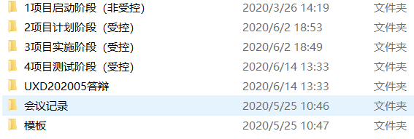

## 我在团队中的工作

我在团队当中担任PM的职位，负责进度管理，质量管理以及主要的设计。

部分文档由我负责编写，绝大部分文档由我负责审阅和修改。

在进行会议时，由我负责主持会议。

总体来说，我在全组内所占的贡献比较多。

## 收获与感想

1. 对产品、设计有了更加深刻，细致的认识。比如：如何从一个想法变成一个成熟的产品，中间需要很多的过程去研发。
2. 对UX设计有了更好的技术，学习到了如何提高用户的使用感受。
3. 对当下前沿的技术理论有了更多的了解。
4. 在挑选组员的时候，不要一味的看重特长能力，也要从多角度分析她们的意愿。宁可选择能力不强，但主动积极的组员。